Informatiefolder van het Anti-Conflict Team van de Tsjechische politie

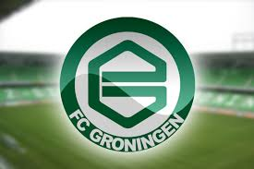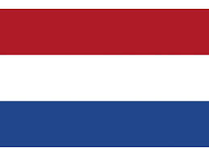

Van harte welkom, fans van FC GRONINGEN!

- Wij zijn de leden van het Anti-Conflict Team van de Tsjechische politie en willen uw graag basisinformatie geven met betrekking tot de voetbalwedstrijd tussen FC Slovan Liberec en FC Groningen.
- De begeleiding van de fans van FC Groningen bij het stadion en in de omgeving zal verzorgd worden door de leden van het Anti-Conflict Team.
- Vuurwerk is niet toegestaan. De politie zal hier streng tegen optreden!
- Wij vragen U zich van onwettige handelingen te onthouden, het openbaar vervoer niet te hinderen, de voetpaden te gebruiken en de instructies van de politie op te volgen.
- Het stadion gaat open om 19:00 uur.
- Fans die zichtbaar onder invloed van alcohol of drugs zijn, worden niet tot het stadion toegelaten.
- Na de wedstrijd wordt U begeleidt door de politie terug naar de bussen.

Nood mummers – Emergency numbers:
Politie – 158
Brandweer – 150
Ambulance – 155

Wij zijn hier voor informatie, dus aarzel niet ons aan te spreken als U vragen heeft.

Zo herkennt U ons:

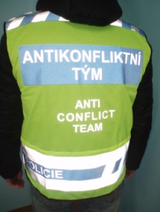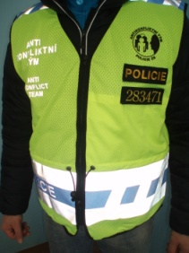

Hartelijk bedankt voor uw medewerking en wij wensen U een goed verblijf toe!

